**濉溪县气象灾害预警信号通知单**

流水号：2024108 签发：吕森林

---------------------------------------------------------

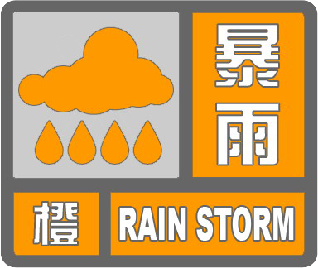

濉溪县气象台2024年07月09日05时39分变更发布暴雨橙色预警信号。6小时内我县孙疃镇、韩村镇、临涣镇等部分乡镇降雨量将达150毫米以上。请注意防范！

1.政府及相关部门按照职责做好防暴雨应急工作。 2.地处低洼的居民要准备沙袋、挡水板等物品，或砌好门槛，以防止洪水进屋。 3.受暴雨洪涝威胁的危险地带应停课、停业(除特殊行业外)、停止集会。 4.地下商场、地下停车场、易涝点等部位必要时要及时封闭；涵洞及公共设施的地下空间，立交桥、下沉式建筑等易积水的低洼区域，必要时要迅速关闭，严防雨水倒灌引发事故。 5.做好城市、农田的排涝，注意防范可能引发的城乡内涝、中小河流洪水和地质灾害。 6.公众减少或避免户外活动，做好自身安全防范。

---------------------------------------------------------